[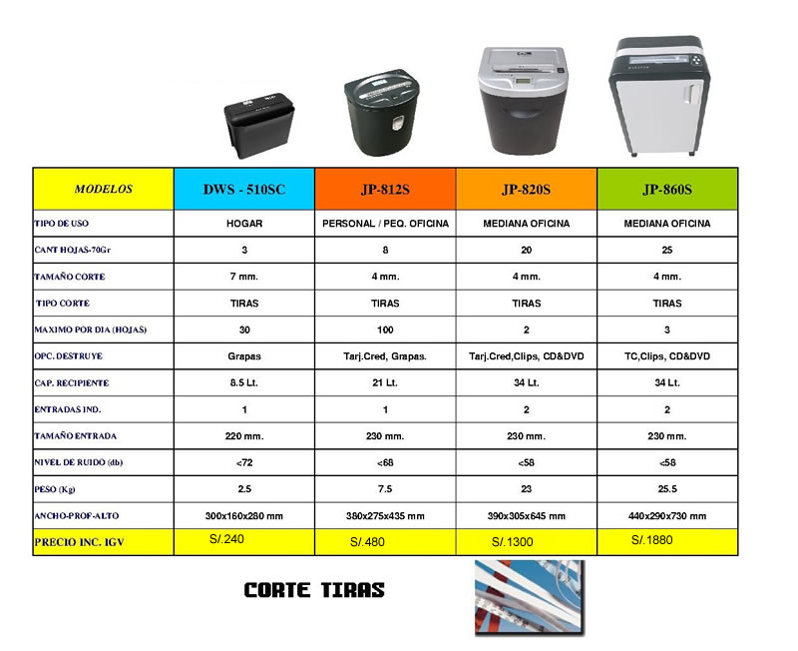](http://peru.enlace3g.com/wp-content/uploads/2014/05/DESTRUCTORA-DE-PAPEL-CORTE-TIRAS.jpg)   [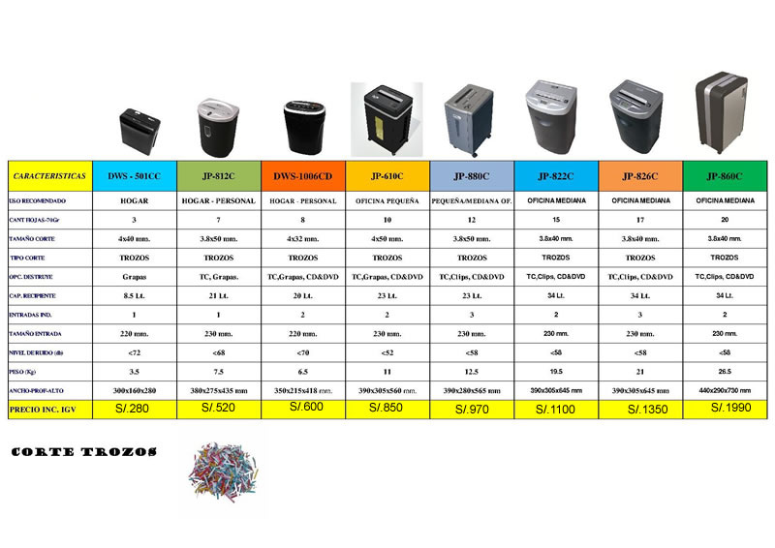](http://peru.enlace3g.com/wp-content/uploads/2014/05/DESTRUCTORA-DE-PAPEL-CORTE-TROZO.jpg)   [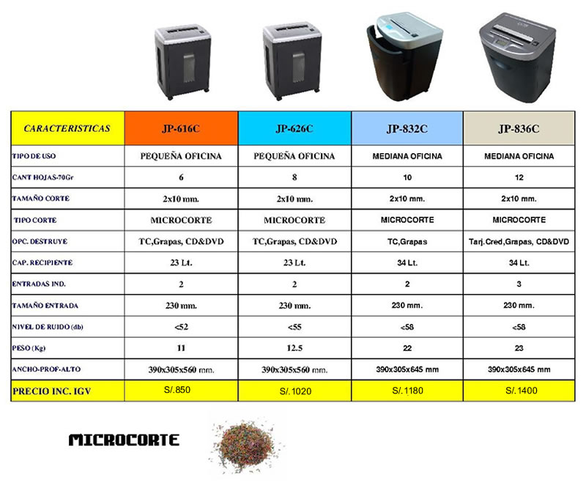](http://peru.enlace3g.com/wp-content/uploads/2014/05/DESTRUCTORA-DE-PAPEL-MICROCORTE.jpg)